Тематическое занятие
«Выполнение режима дня школьника»

27.11.2025 г. в рамках областного проекта «Вперед по дороге здоровья» на базе ГУО «Большеберестовицкая средняя школа имени С.О.Притыцкого» для учащихся 5 «Б» класса было проведено тематическое занятие «Выполнение режима дня школьника».
В ходе мероприятия, специалисты ГУ «Берестовицкий районный ЦГЭ» обсудили с ребятами, основные компоненты режима (учеба, отдых, питание, сон), важность его соблюдения для здоровья и успеваемости, а также практические способы его организации (установка времени, чередование нагрузок, формирование привычек).
Особое внимание было уделено правилам укрепления здоровья и повышения работоспособности, а также обучение детей правильно планировать свое время.

Всем участником были розданы малые носители информации по вопросам формирования здорового образа жизни, а также проведен тест: кто ты по хронотипу? – «сова», «жаворонок» или «голубь».

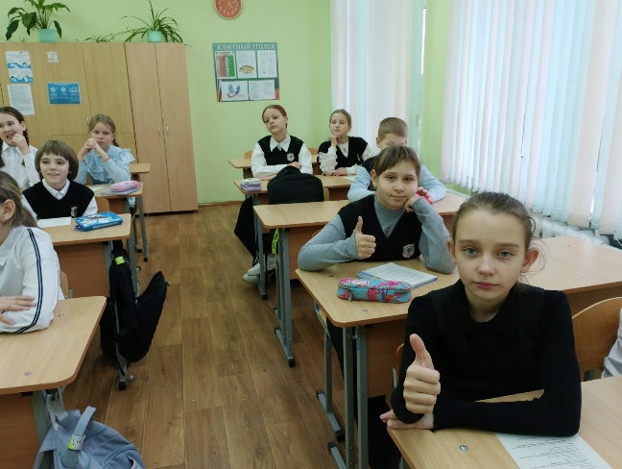 | 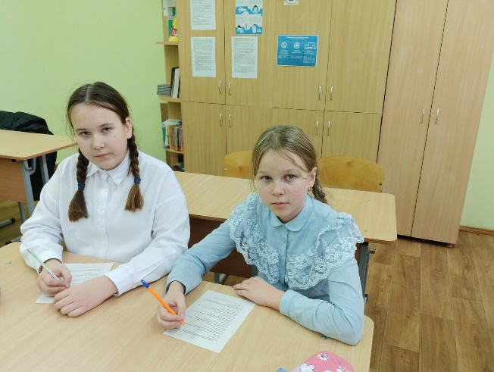
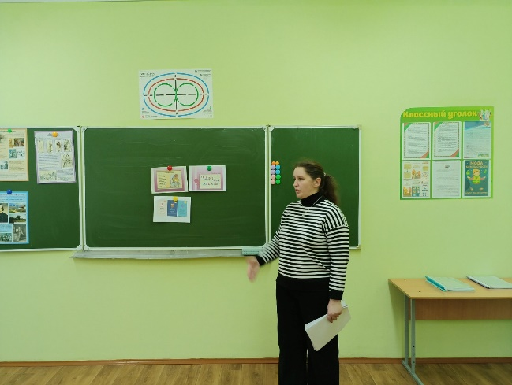 | 